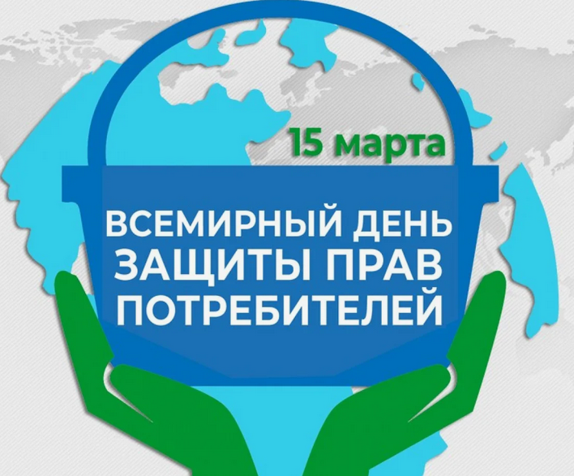
15 МАРТА – ВСЕМИРНЫЙ ДЕНЬ ПРАВ ПОТРЕБИТЕЛЕЙ
Ежегодно, 15 марта международная общественность отмечает Всемирный день прав потребителей (World Consumer Rights Day).
Основные права потребителя:
- право на безопасность,
- право на информацию,
- право на выбор,
- право быть услышанным,
- право на потребительское образование,
- право на возмещение ущерба,
- право на удовлетворение базовых потребностей
- право на здоровую окружающую среду.
- право на возмещение ущерба,
- право на потребительское образование,
- право на удовлетворение базовых потребностей;
- право на здоровую окружающую среду.

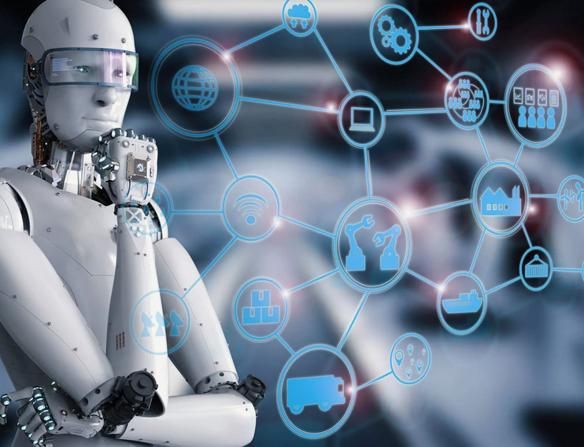
Девиз Всемирного дня защиты прав потребителей 2024 года, утвержденный Международной организацией потребителей (Consumers International) - «Fair and responsible Al for consumers» - «Справедливый и ответственный искусственный интеллект для потребителей».
ПРАВА ПОТРЕБИТЕЛЯ.
1. ПРАВО НА ИНФОРМАЦИЮ.
Важнейшим критерием потребительского выбора товаров или услуг является информация. Только обладая полной и достоверной информацией потребитель, может выбрать тот товар или услугу, которая в наиболее полной мере удовлетворяет его потребности и ожидания.
Потребитель вправе потребовать предоставления необходимой и достоверной информации об изготовителе (исполнителе, продавце), режиме его работы и реализуемых им товарах (работах, услугах).
2. ПРАВО НА БЕЗОПАСНОСТЬ ТОВАРОВ, РАБОТ, УСЛУГ.

Потребитель имеет право на то, чтобы товар (работы, услуги) при обычных условиях его использования, хранения, транспортировки и утилизации был безопасен для жизни, здоровья потребителя, окружающей среды, а также не причинял вред имуществу потребителя.
3. ПРАВО ВЫБОРА.
Потребитель имеет право на свободны выбор товара, услуги, исходя из своих потребностей и возможностей. Продавец не вправе навязывать потребителю товары, в которых тот не нуждается. Закон запрещает продавцу обусловливать приобретение одних товаров обязательным приобретением иных товаров, а также предоставлять без согласия потребителя дополнительные услуги за плату.
4. ПРАВО БЫТЬ УСЛЫШАННЫМ.

Право быть услышанным означает гарантию каждого потребителя на свободу слова, убеждения и выражение их. Это право включает свободу искать, получать и распространять информацию и идеи любыми законными средствами. Российским потребителям право действительно быть услышанными, является их право на выбор суда.
ПРАВА ПОТРЕБИТЕЛЯ.

5. ПРАВО НА ЗДОРОВУЮ ОКРУЖАЮЩУЮ СРЕДУ.
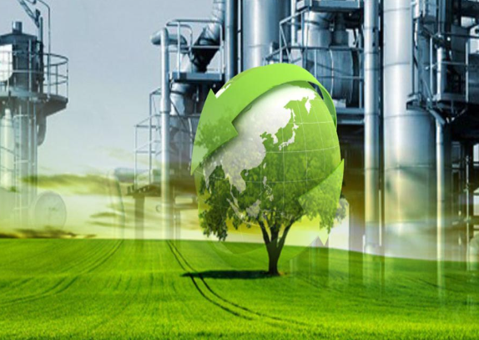
Каждый гражданин имеет право на благоприятную окружающую среду, на ее защиту от негативного воздействия, вызванного хозяйственной и иной деятельностью, чрезвычайными ситуациями природного и техногенного характера, на достоверную информацию о состоянии окружающей среды и на возмещение вреда окружающей среде.
6. ПРАВО НА ВОЗМЕЩЕНИЕ УЩЕРБА.
Вред, причиненный потребителю или его имуществу вследствие недостатков товара, работы или услуги подлежит возмещению продавцом или изготовителем товара по выбору потерпевшего, исполнителем. Ущерб жизни, здоровью или имуществу потребителя подлежит полной компенсации.
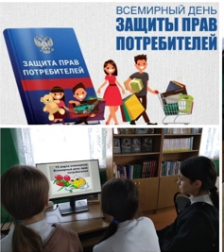
7. ПРАВО НА ПОТРЕБИТЕЛЬСКОЕ ОБРАЗОВАНИЕ.
Право потребителей на просвещение в области защиты прав потребителей обеспечивается посредством включения соответствующих требований в федеральные государственные образовательные стандарты и образовательные программы, а также посредством организации системы информации потребителей об их правах и о необходимых действиях по защите этих прав.
8. ПРАВО НА УДОВЛЕТВОРЕНИЕ БАЗОВЫХ ПОТРЕБНОСТЕЙ.
Это право потребителя на основные базовые товары и услуги, обеспечивающие выживание. Под этим правом обычно понимаются принципы государственной политики, направленные на то, чтобы потребители имели доступ к некоторому набору благ, позволяющему им выживать.

ИСКУССТВЕННЫЙ ИНТЕЛЛЕКТ
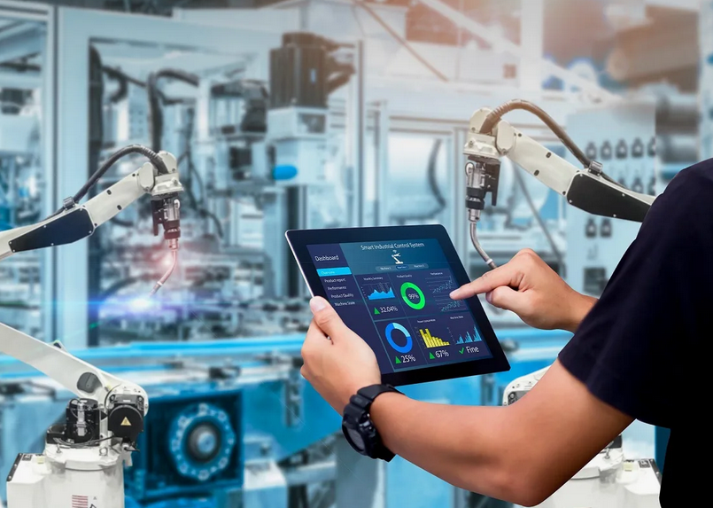
Искусственный интеллект — это метод, позволяющий программному обеспечению мыслить разумно, подобно человеку. Искусственный интеллект достигается путем изучения моделей человеческого мозга и анализа способов, посредством которых человек приобретает, трансформирует и хранит информацию из окружения.
Искусственный интеллект принято разделять на четыре простые категории:
I. Реагирующий. У таких машин очень ограниченная память и «поле действия». Например, искусственный интеллект в шахматах создан только для того, чтобы анализировать действия игрока и подбирать наиболее оптимальный вариант для продолжения партии.
II. Искусственный интеллект с ограниченной памятью. Этот более продвинутый тип искусственного интеллекта обладает способностями реактивных машин, но добавляет концепцию прошлого. Хотя ИИ с ограниченной памятью не формируют воспоминаний, они осведомлены о недавнем прошлом и могут использовать данные, полученные в то время, чтобы влиять на свои решения. Пример - самоуправляемые автомобили.
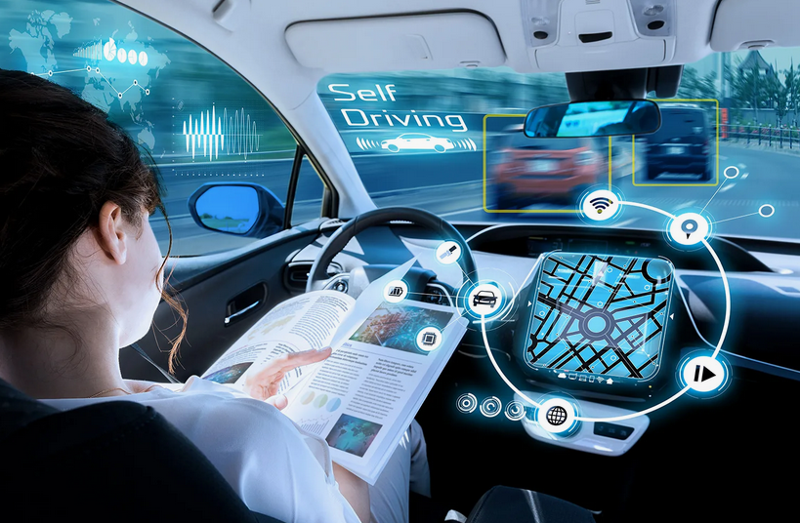
III. Искусственный интеллект с теорией разума. Этот искусственный интеллект будет обладать не полноценным сознанием, а лишь подобием человеческого мозга. Такой искусственный интеллект будет понимать человеческие эмоции и даже будет способен поддерживать нормальную беседу, быть частью социума.
IV. Искусственный интеллект, осознающий себя. Для того, чтобы искусственный интеллект мог осознавать себя на таком же уровне, как и человек, ему требуется выполнение определенных условий, которые включают в себя:
1. Способность к коммуникации. 2. Высокий уровень самообучения.
3. Способность имитировать эмоции. 4. Обучение на основе опыта.

СФЕРЫ ПРИМЕНЕНИЯ
ИСКУССТВЕННОГО ИНТЕЛЛЕКТА.
Использование в интернете. (Google-переводчик, голосовой помощник «Алиса»). Кроме того, по запросам, заданным с помощью речи, искусственный интеллект ищет картинки, прогнозы погоды.
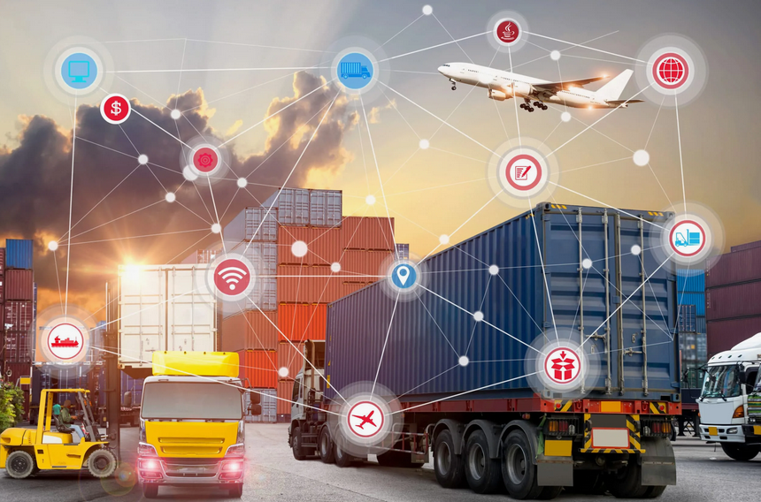
Транспорт. ИИ используется в автономных транспортных средствах, маршрутизации и управлении трафиком, оптимизации логистики и прогнозировании спроса. Например, технология ИИ может быть применена для улучшения системы контроля светофоров в городе для более эффективного движения транспорта.
Финансы. ИИ помогает в обработке больших объемов финансовых данных, принятии решений по займам и инвестициям, автоматическом детектировании мошенничества и прогнозировании трендов на рынке.
Информационные системы: ИИ используется в различных консультационных системах для предоставления экспертных знаний и решения сложных проблем. Например, ИИ может быть применен в системах онлайн-поддержки клиентов для автоматического ответа на вопросы пользователей.
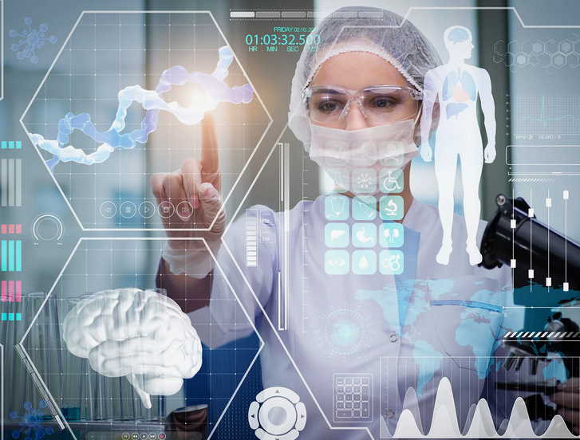
Медицина. Искусственные нейронные сети способны находить признаки патологий на маммографиях, МРТ, КТ, рентгеновских снимках. Системы с ИИ помогают врачам диагностировать болезнь Альцгеймера, проблемы с легкими. ИИ за считанные секунды способен оценить результаты исследований в то время, как врач потратит на это не меньше 20-30 минут.
Кибербезопасность: ИИ применяется для обнаружения и предотвращения кибератак, идентификации аномального поведения и защиты данных. Например, алгоритмы машинного обучения могут анализировать сетевую активность для выявления потенциальных угроз и атак.
Промышленость. ИИ применяется для оптимизации производства, прогнозирования отказов оборудования и автоматизации производственных процессов.



